O Descritor D21 refere-se a uma habilidade específica de matemática, que é o reconhecimento das diferentes representações de um número racional. Um número racional é um número que pode ser expresso como uma fração, ou seja, pode ser representado como o quociente de dois números inteiros.

As diferentes representações de um número racional incluem:

1. Fração: A representação mais comum de um número racional é na forma de fração, como por exemplo 1/2, 3/4, -5/6, 2/3, etc. Neste formato, temos um numerador (o número no topo da fração) e um denominador (o número na parte inferior da fração).
2. Decimal: Os números racionais também podem ser representados na forma decimal, seja finito ou infinito. Alguns números racionais têm representações decimais finitas, como 0,5 (que é igual a 1/2) ou 0,75 (que é igual a 3/4). Outros têm representações decimais infinitas, como 0,333... (que é igual a 1/3) ou 0,666... (que é igual a 2/3).
3. Porcentagem: A representação de um número racional como uma porcentagem é outra forma comum de expressá-lo. Por exemplo, 1/2 pode ser escrito como 50%, 3/4 como 75%, 1/5 como 20%, etc.
4. Notação de razão: Os números racionais também podem ser representados usando notação de razão, como "2:3" ou "3:5". Isso indica a relação entre os dois números inteiros.
5. Notação de número misto: Às vezes, um número racional é expresso como um número misto, que é uma combinação de um número inteiro e uma fração. Por exemplo, 1 1/4 é um número misto que representa 1 + 1/4.

O reconhecimento das diferentes representações de um número racional é importante porque ajuda os estudantes a compreenderem que um mesmo valor numérico pode ser expresso de várias maneiras diferentes. Isso permite que eles trabalhem com números racionais de forma mais versátil e apliquem essas representações em diferentes contextos matemáticos.

Ao dominar essa habilidade, os estudantes estarão mais preparados para realizar cálculos, comparar quantidades, resolver problemas e interpretar informações que envolvam números racionais em suas diversas representações.

**SIMULADO 1**

NOME: ________________________________________________________________

1. De uma turma com 20 estudantes, 9 são meninas.

A fração que representa a quantidade de meninas em relação ao total de estudantes dessa turma é



2. vende doces no trabalho. Em um dia, ela levou 30 doces e vendeu 25.

Qual é a fração que representa a razão entre a quantidade vendida e o total de doces levados por Mirian nesse dia?



3. Uma empresa petrolífera processa em sua refinaria 1,7 milhões de barris por dia. Ela pretende aumentar sua capacidade para 2,342 milhões de barris por dia.

Qual é, em milhões de barris por dia, a diferença entre a capacidade atual e a que ela pretende alcançar?

(A) 14,658

(B) 2340,3

(C) 2,325

(D) 0,642

4. Observe as figuras:

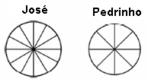

Pedrinho e José fizeram uma aposta para ver quem comia mais pedaços de pizza. Pediram duas pizzas de igual tamanho.

Pedrinho dividiu a sua em oito pedaços iguais e comeu seis: José dividiu a sua em doze pedaços iguais e comeu nove. Então,

(A) Pedrinho e José comeram a mesma quantidade de pizza.

(B) José comeu o dobro do que Pedrinho comeu.

(C) Pedrinho comeu o triplo do que José comeu.

(D) José comeu a metade do que Pedrinho comeu.

5. No Brasil, $\frac{3}{4}$ da população vive na zona urbana. De que outra forma podemos representar esta fração?

(A) 15%

(B) 25%

(C) 34%

(D) 75%

6. Em qual das figuras abaixo o número de bolinhas pintadas representa $\frac{2}{3}$ do total de bolinhas?

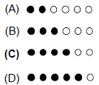

7. Carlinhos fez uma figura formada por vários triângulos e coloriram alguns. Em qual das figuras abaixo o número de triângulos coloridos representa $\frac{1}{3}$ do total de triângulos:

(A) 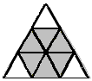 (B)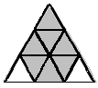 (C) 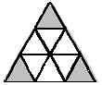 (D) 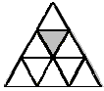

8. Juliana durante o seu treinamento de arremesso livre de basquete obteve 75% de acerto. A alternativa que melhor associa ao aproveitamento de Juliana é: (Resp. C)

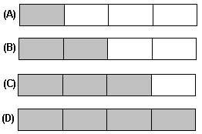

9. O Senhor Silva tinha R$ 300,00 na conta bancária. Descontou um cheque de R$ 500,00 e em seguida outro de cheque de R$ 600,00.

Ao verificar o seu extrato bancário, Silva verifique que:

(A) + R$ 1.400,00

(B) + R$ 400,00.

(C) – R$ 800,00.

(D) + R$ 800,00

10. Qual dos números abaixo representa 36%?

A) 0,036

B) 0,36

C) 3,6

D) 36

**SIMULADO 2**

NOME: _______________________________________________________________

1. No painel de um carro, o medidor de combustível registra a quantidade de gasolina ainda disponível no tanque, como mostra a ilustração abaixo.

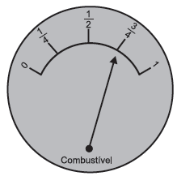

O número decimal que corresponde à parte do tanque que se encontra ocupada com combustível é

A) 0,25.

B) 0,34.

C) 0,43.

D) 0,75.

2. A fração $\frac{3}{2}$ corresponde a:

(A) 0,32

(B) 1,5

(C) 3,2

(D) 3,5

3. A fração $\frac{2}{5}$ pode ser representada pelo número decimal:

(A) 0,2

(B) 2,4

(C) 0,4

(D) 0,6

4. O número 0,075 é melhor representado pela fração irredutível:

(A) (B) (C) (D)

5. Cada uma das figuras seguintes está dividida em 16 partes iguais. Em qual delas a parte cinza corresponde a **5/8** da área total?

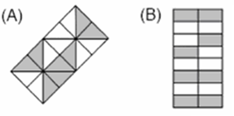

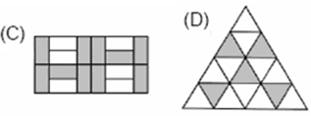

(A) A

(B) B

(C) C

(D) D

6. Observe as figuras e suas equivalências.

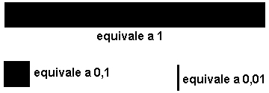

Baseado nessas informações, qual número representa a figura abaixo?



a) 3,31.

b) 3,13.

c) 1,33.

d) 0,31.

7. Mariana fez um bolo com $\frac{3}{4}$ de xícara de chocolate.

Esse número pode ser escrito como

(A) 0,75.

(B) 0,34.

(C) 3,4.

(D) 7,5.

8. A fração $\frac{4}{\text{100}}$ corresponde ao número decimal

(A) 0,004.

(B) 0,4.

(C) 0,04.

(D) 0,0004.

9. Qual é a alternativa que representa a fração $\frac{9}{2}$ em números decimais?

(A) 3,333

(B) 4,25

(C) 5,01

(D) 4,5(

10. O valor decimal de $\frac{1}{2}$ é

(A) 0,25

(B) 1,2

(C) 12

(D) 0,5

**SIMULADO 3**

NOME: _______________________________________________________________

1. A professora de 4ª série, corrigindo as avaliações da classe, viu que Pedro acertou $\frac{2}{\text{10}}$ das questões. Represente esse número, usando a sua representação decimal.

A) 5

B) 2,5

C) 0,5

D) 0,2

2. As florestas tropicais são o lugar do planeta onde a vida se manifesta com maior riqueza e intensidade. Nelas estão concentradas aproximadamente 70% das espécies vegetais e animais hoje existentes.

(Adaptado de Greenpeace. Florestas tropicais: Amazônia em perigo.Dados de 2005.)

A quantidade aproximada de espécies também pode se representada por

(A) $\frac{7}{\text{1000}}$ de espécies.

(B) $\frac{7}{\text{100}}$ de espécies.

(C) 0,07 de espécies.

(D) 0,70 de espécies.

3. O número decimal correspondente a 25% é

A) 0,025

B) 0,25

C) 2,5

D) 25

4. A professora Clotilde pediu que seus estudantes escrevessem um número que representasse meio ou metade.

Geraldo Cássio Carla Fernando

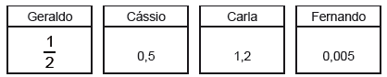

Os estudantes que acertaram o exercício foram

A) Cássio e Carla.

B) Geraldo e Cássio.

C) Carla e Geraldo.

D) Geraldo e Fernando.

5. Dentre as formas de representar um número decimal, a mais comum é a que utiliza vírgula. Valor como 0,25 está presente nos comércios, nos hospitais, nas lanchonetes e em muitos outros lugares.

Esse valor também pode ser representado por

A) B) C) D)

6. Ao pesar $\frac{1}{4}$ de quilograma de salame, a balança mostrou

(A) 0,250 kg.

(B) 0,125 kg.

(C) 0,150 kg.

(D) 0,500 kg.

7. O tio de Priscila deixou sobre a mesa uma pizza de mussarela cortada em 8 pedaços iguais. Depois de um tempo observou que alguém tinha comido alguns pedaços, conforme ilustra a figura abaixo.

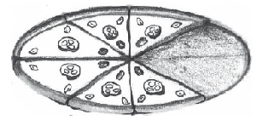

Qual é o número que indica a parte da pizza que foi comida em relação ao todo?

(A) 0,25

(B) 0,28

(C) 0,75

(D) 2,80

8. O número decimal correspondente a 25% é

A) 0,025

B) 0,25

C) 2,5

D) 25

9. Uma empresa especializada em levantamento de preços de petróleo fez uma pesquisa sobre o valor do litro de combustível em uma determinada cidade em quatro postos, X, Y, Z e W, respectivamente.

Os valores registrados da pesquisa nos quatro postos estão citados abaixo:

X = R$ 2,100

Y = R$ 2,030

Z = R$ 2,029

W = R$ 2,003

O menor preço do combustível foi encontrado no posto

A) X

B) Y

C) Z

D) w

10. Mariana usou 0,5 litro de leite em uma receita de vitamina de frutas.

Qual é a fração que representa essa quantidade de leite que Mariana usou nessa receita?

(A) $\frac{3}{4}$ (B) $\frac{1}{2}$ (C) $\frac{1}{3}$ (D) $\frac{1}{4}$

**GABARITO**

|  |  |  |  |  |  |
| --- | --- | --- | --- | --- | --- |
| **SIMULADO 1** | | **SIMULADO 2** | | **SIMULADO 3** | |
| 1 | D | 1 | D | 1 | D |
| 2 | B | 2 | B | 2 | D |
| 3 | D | 3 | C | 3 | B |
| 4 | A | 4 | B | 4 | B |
| 5 | D | 5 | C | 5 | C |
| 6 | C | 6 | B | 6 | A |
| 7 | C | 7 | A | 7 | A |
| 8 | C | 8 | C | 8 | B |
| 9 | C | 9 | D | 9 | D |
| 10 | B | 10 | D | 10 | B |